
大七·印记
• DAILY LIFE

↓↓↓
/2025/12/3
我们的主题——《动物王国》
 01来园情况
- 来园人数：今日是周三，今日共有17位幼儿来园，9名事假，9名病假。
- 来园情绪：幼儿们精神状态饱满，大部分孩子能主动与老师、同伴问好。
- 来园和签到情况：今早，孩子们陆续来园直接进班，笑着跟老师、小伙伴打招呼。签到顺顺利利的，小朋友们自己完成签到，老师记好到岗情况，咱们今天的活动就开开心心开场啦～。

区域游戏
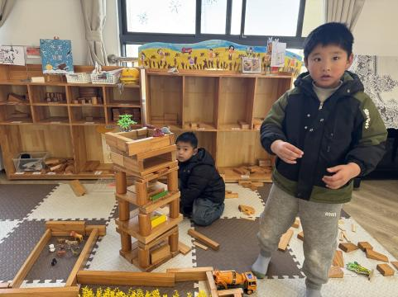 | 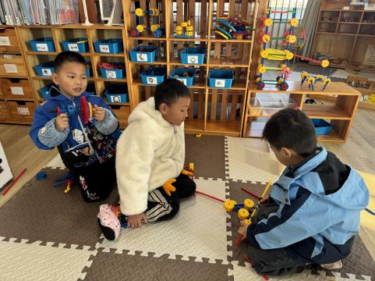 | 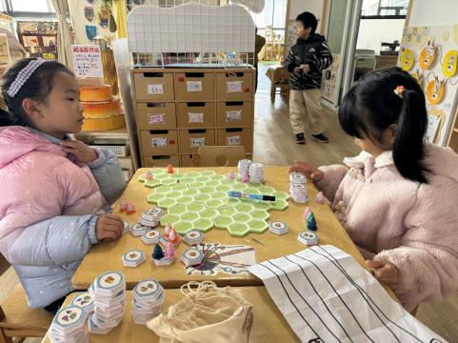
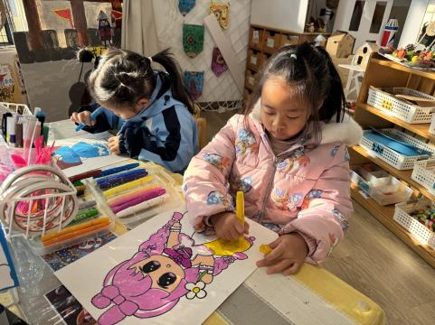 | 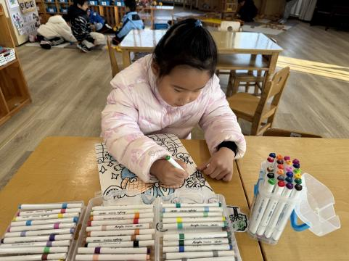 | 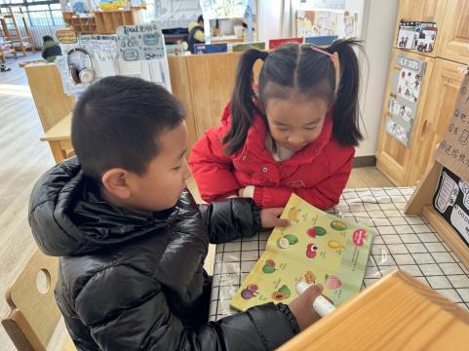

集体活动
活动名称：科学《小小杂技师》
活动介绍：这是一节科探操作类科学活动。物体的平衡与重心的位置有关，重心的位置一方面取决于物体的几何形状，另一方面取决于物体的质量分布情况。此次活动引导幼儿探索规则图形和不规则图形（小鸟）平衡的点，让幼儿在操作中逐步发现物体平衡与重心位置、材料的轻重的相互关系，初步感知物体平衡的原理。
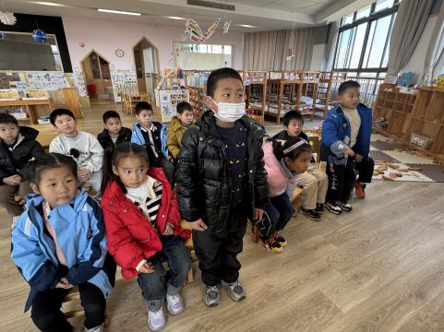 | 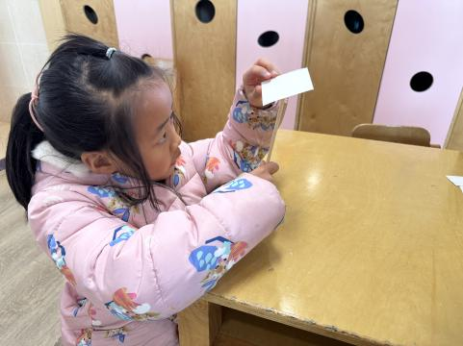 | 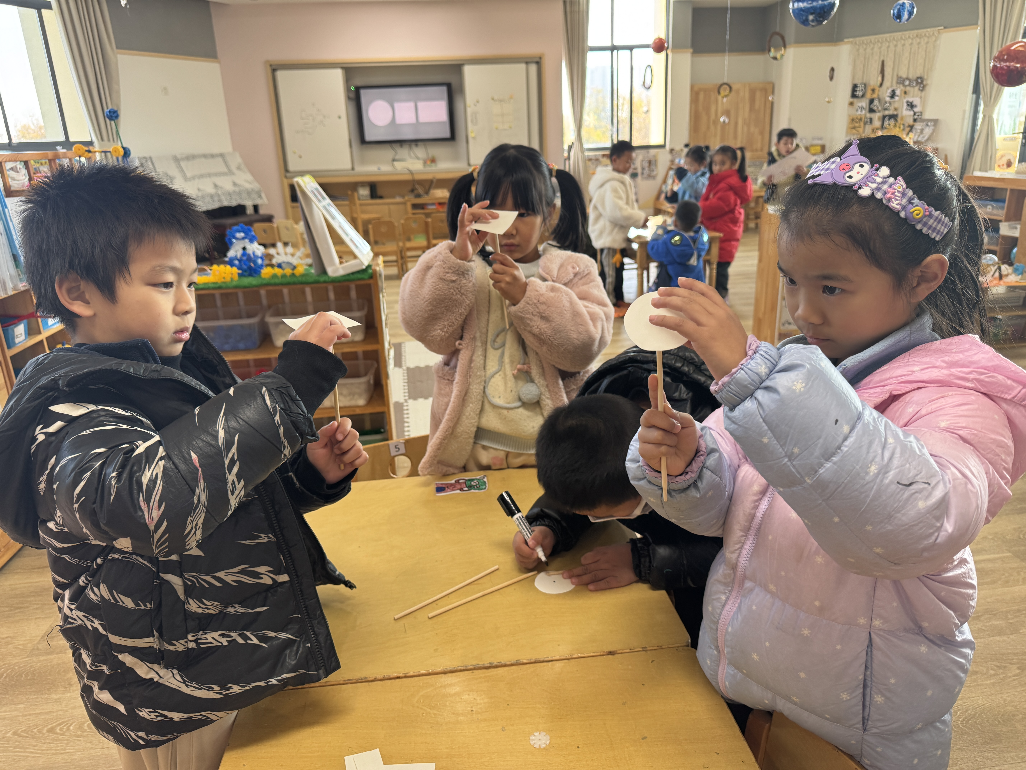
大班孩子对身边有趣的科学现象有着强烈的好奇心，他们能够对事物进行积极的观察、探究，从而发现新事物，积累新经验，构建自己的知识。
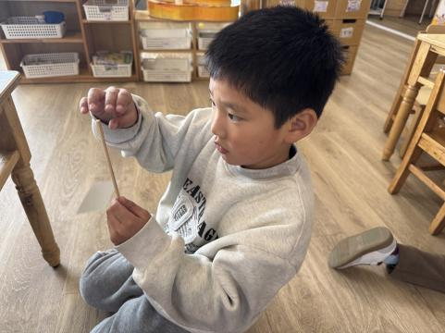 | 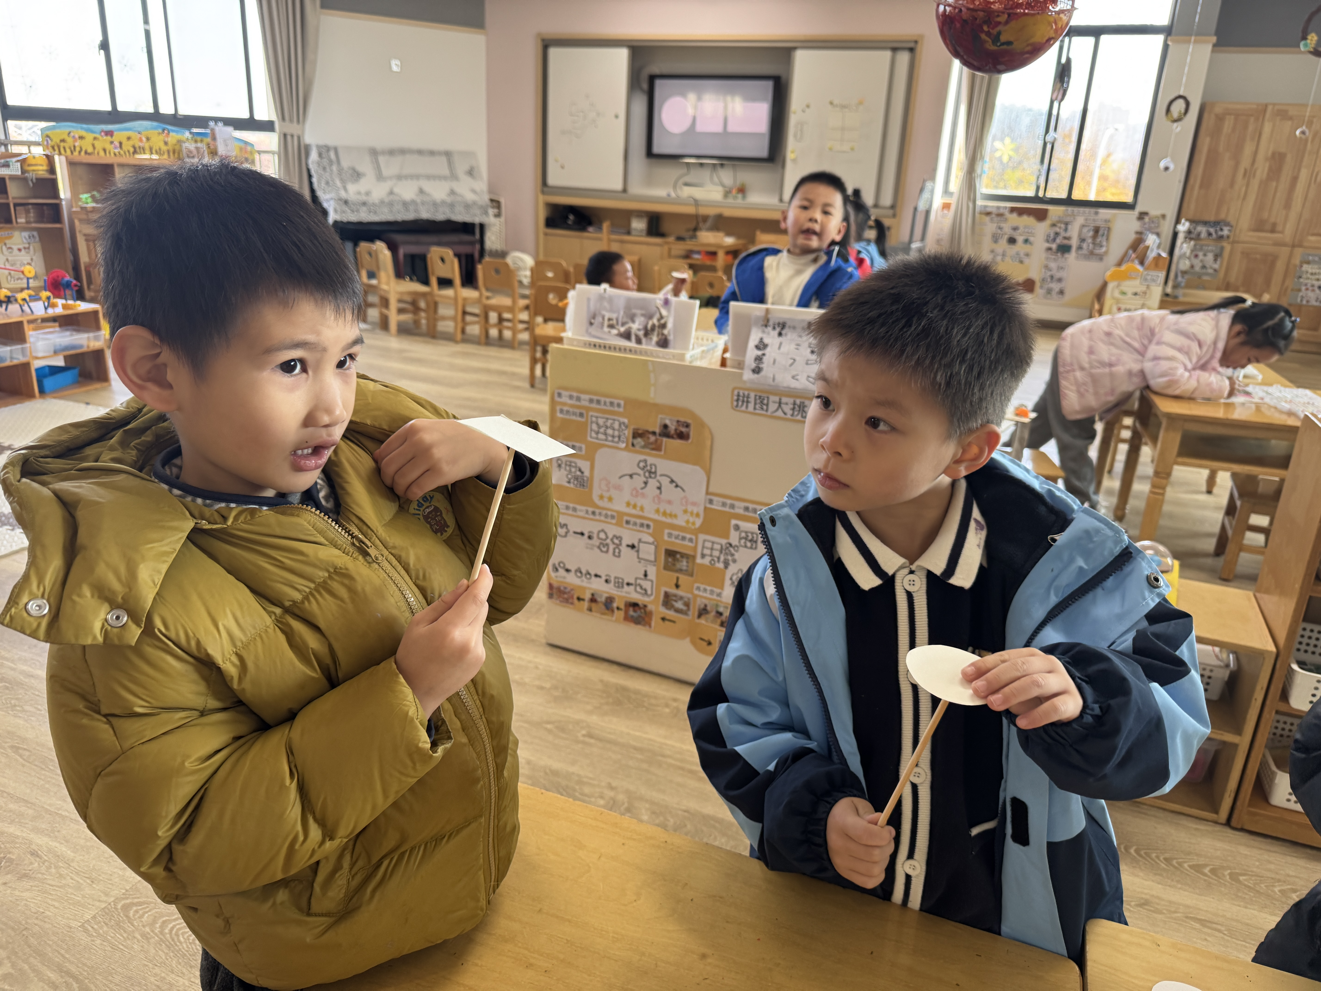 | 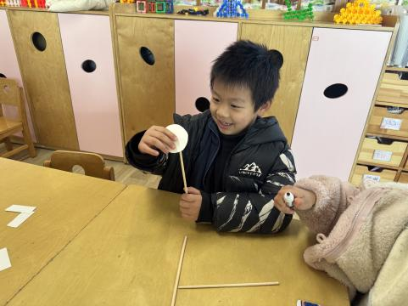
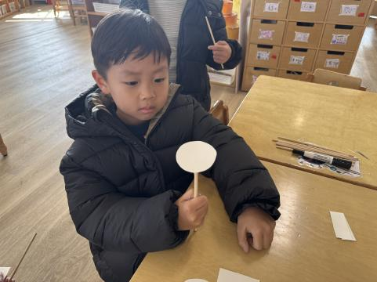 | 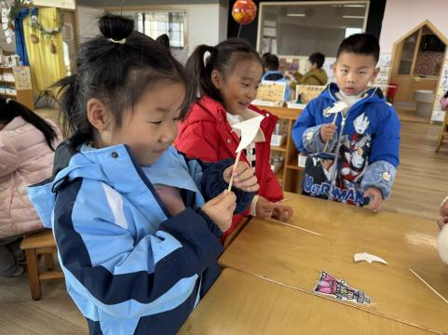 | 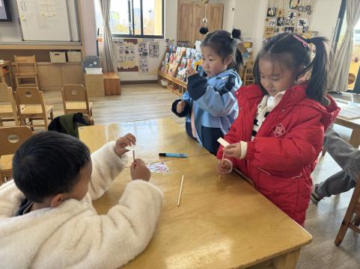

生活活动
午餐：菜品为意大利面（搭配对应配菜）。孩子们对意大利面兴致盎然，有 5 名小朋友额外添加了食物；进餐时秩序良好，无挑食、剩饭行为，用餐完毕后都能主动把餐盘、勺子放到指定地点，桌面也保持得干干净净，尽显良好的用餐习惯。
点心：下午点心为红提果肉、酸奶、沙糖桔。
午睡：幼儿于 12:10 进入午睡室，老师细致开展午检工作，发现 1 名幼儿指甲需重点关注。期间，6 名幼儿能在 13:00 前迅速进入安静睡眠状态；3 名幼儿入睡较晚，老师耐心轻拍安抚，助其入眠；部分幼儿睡眠中偶有咳嗽，还有 2 名幼儿入睡存在困难，老师也全程关注、悉心引导。在午睡巡视环节，老师及时发现 2 名幼儿趴着睡的情况，第一时间提醒并纠正，全力保障了幼儿午睡安全与质量。
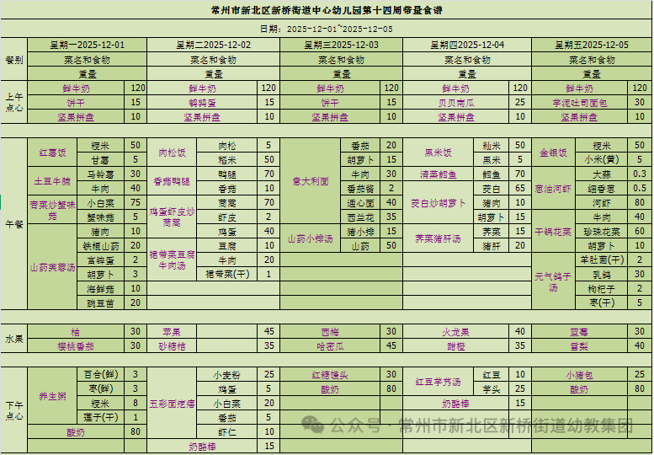

温馨提醒
1.近期班级内出现甲流相关发热病例，甲流传染性较强，需家校携手防控。请您：每日上学前为孩子测体温，若发热、咳嗽等症状，及时就医并告知班主任，确诊后居家隔离至体温正常、症状消失后 48 小时（无退烧药干预）再返校；教育孩子勤洗手、咳嗽打喷嚏遮挡口鼻，家中定期通风消毒；尽量避免带孩子去人群密集场所，未接种流感疫苗的可咨询接种。学校已加强消杀和健康监测，感谢您的配合！。
2.若孩子出现发热症状，请及时带孩子就医，并将医院就诊病历拍照发给班级老师，以便了解孩子病症情况，感谢配合！

谢谢大家的支持与配合！
—END—
在一起的点滴都值得记录

